Il PuntO n° 280

Debito delle Amministrazioni locali.
Alcune considerazioni sul debito degli “Altri enti”,
sul peso degli affidamenti bancari e sui derivati sottoscritti.

di Mauro Novelli 8-11-2013

A) Dal 2006, raddoppiato il debito degli enti produttori di servizi sanitari |  | B) Senza contare la Cassa D&P, oltre il 30% del debito locale è costituito da prestiti bancari. |  | C) La valorizzazione negativa dei contratti derivati non concorre alla formazione del Debito delle Amministrazioni locali

Dal Suppl.to al Bollettino statistico “Finanza pubblica” di Bankitalia n° 52 del 15-10-2013, veniamo informati che dei 2.060,003 miliardi di debito pubblico (dato di agosto), 111,178 miliardi sono costituiti dal debito delle Amm.ni locali, pari al 5,4 percento del debito totale.
La voce è in calo. Infatti, a giugno 2013 il debito locale era pari a 113,961 miliardi di euro, con questa ripartizione geografica: Nord 48,234 mld; Centro 30,870 mld; Meridione 34,857 mld.
[Tabella Bankitalia ripartizione per regioni e per strumenti, in calce.]
Sempre nel 2013, in termini di strumenti, il debito delle amministrazioni locali era così articolato: 79,397 mld tramite prestiti da banche (residenti e non) e da Cassa D&P; 23,903 mld da titoli (emessi in Italia e all’estero); 10,662 da altri strumenti.
Nella voce Debito delle amministrazioni locali è compreso il debito imputabile alle Regioni, alle Province, ai Comuni e ad “Altri enti”.

- IL DEBITO DEGLI “ALTRI ENTI” (COMPARTI). Raddoppiato in 7 anni.

Secondo le specifiche di Bankitalia, la voce “Altri enti” comprende prevalentemente entità produttrici di servizi sanitari. In altri termini si tratta di aziende sanitarie locali, aziende ospedaliere, policlinici e istituti di ricovero e cura a carattere scientifico.
I dati forniti dai supplementi pubblicati da Bankitalia, ci permettono la comparazione del debito locale relativa a giugno di ogni anno.
Ne abbiamo valutato l’andamento negli anni della crisi, dal 2006 al 2013

TAB. 1 - Debito degli enti locali dal 2006 al 2013 per comparti
Fonte Bankitalia. Suppl.nto al Bollettino statistico Debito delle Amministrazioni locali
n. 55 – 2013 e precedenti. In mld di euro

 | GIUGNO 2006 | GIUGNO 2013 | VARIAZIONE % 2013/2006
REGIONI | 37,267 | 39,096 | + 4,9 %
PROVINCE | 8,285 | 8,790 | + 6,1 %
COMUNI | 43.389 | 48,438 | + 11,6 %
ALTRI ENTI (in prevalenza fornitori di servizi sanitari) | 8,953 | 17,637 | + 97,0 %
Totale Debito locale | 97,894 | 113,961 | + 16,4 %
Totale Debito pubblico | 1.599,346 | 2.076,182 | + 29,8 %
Debito locale su Debito pubblico complessivo | 6,1 % | 5,5 %

Tutte le voci in tabella risultano in crescita rispetto al 2006. Spicca però l’andamento della voce relativa a “Altri enti”: in sette anni (2006-2013) il debito imputabile a tali enti è praticamente raddoppiato (+97%). Con oltre 17 miliardi risulta quasi il doppio del debito imputato alle province (8,7 mld), poco meno della metà di quello delle regioni (39 mld), un terzo di quello di tutti i comuni (48,4 mld). La voce merita attenzione.

- IL PESO DEI FIDI BANCARI, esclusa CD&P. (STRUMENTI). Da anni oltre il 30% del Debito locale.

Circa gli strumenti utilizzati per provvedere alla composizione del Debito pubblico locale fa
riflettere il peso degli affidamenti bancari agli enti locali e agli “altri enti”, attestato oltre il 30 %, (considerate anche le banche non residenti) sebbene in calo rispetto al 35 % del 2006.
Nella tabella che segue riportiamo – dal 2006 al 2012 - il peso percentuale di Cassa D&P e del sistema bancario nella gamma degli strumenti per alimentare il debito pubblico:

TAB. 2 – Anni 2006-2012 Strumenti di alimentazione del Debito locale.
Ricorso a Cassa D&P, al sistema bancario e alla collocazione di titoli (*).
Fonte Bankitalia. Suppl.nto al Bollettino statistico Debito delle Amministrazioni locali
n. 55 – 2013 e precedenti. Valori percentuali.

 | GIUGNO 2006 | GIUGNO  2008 | GIUGNO  2010 | DICEMBRE 2012 | VARIAZIONE  2012/2006 (punti %)
CASSA DEPOSITI & PREST. | 26,0 | 30,2 | 34,4 | 37,9 | + 11,9 punti %
BANCHE RESIDENTI | 35,0 | 31,1 | 32,8 | 28,4 | - 6,6 punti %
BANCHE NON RESIDENTI | 2,0 | 2,1 | 2,3 | 2,6 | + 0,6 punti %
TITOLI (emessi in Italia e all’estero) | 31,0 |  |  | 21,4 | - 9,6 punti %

(*) Vanno comprese anche “altre passività”.

Per il 2006 ed il 2012, riportiamo i grafici di Bankitalia.

Giugno 2006 Dicembre 2012
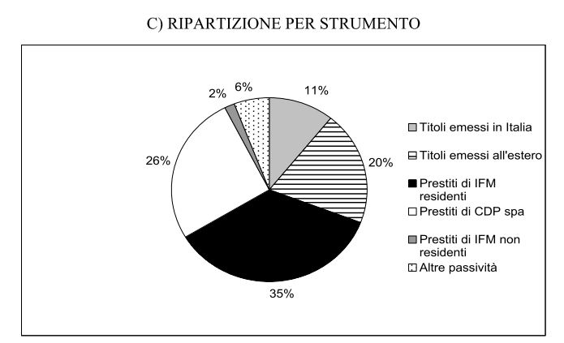
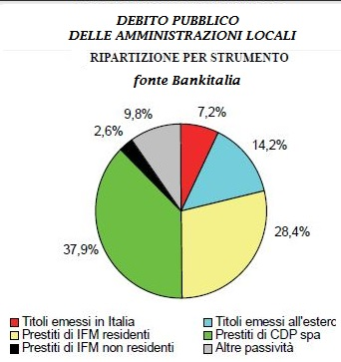

E’ evidente come il ricorso agli affidamenti bancari faccia lievitare gli interessi rispetto a quanto si sarebbe dovuto riconoscere ai sottoscrittori dei titoli del debito, le cui emissioni sono diminuite di 9,6 punti percentuali negli ultimi 6 anni.

- CONTRATTI DERIVATI. Anche se negativa, la loro valorizzazione (potenziale) di mercato non concorre alla formazione del Debito locale.
Informa Bankitalia: A partire dal Supplemento Conti finanziari, n. 57 - 2013 06-11-2013 [successivo al Supplemento oggetto del presente studio. ndr] le consistenze in derivati al passivo delle amministrazioni centrali, in passato basate su informazioni relative ai soli intermediari operanti in Italia sono disponibili anche per la parte relativa a banche estere.

E’ quindi evidente che le rilevazioni riportate da Bankitalia nel Supplemento che stiamo indagando in materia di derivati, sono ancora limitate ai contratti stipulati con banche residenti.
A dicembre 2008, erano 474 le Amministrazioni locali che avevano sottoscritto con banche residenti contratti derivati per un valore nozionale pari a 26,963 miliardi. A giugno 2013 , gli enti sottoscrittori sono scesi a 178 per un valore nozionale di 10,784 mld.
[Tabella Bankitalia per regione, in calce]
Nonostante questa drastica riduzione quantitativa, il valore (potenziale) di mercato risultante è cresciuto. Tale valorizzazione rappresenta l’ esborso (se negativa) o introito (se positiva) che si determinerebbe per l'ente sottoscrittore se il contratto venisse chiuso al momento della rilevazione. Infatti, la valorizzazione risultava negativa (a danno cioè dell’ente) di 1,116 mld di euro a dicembre 2008, passata a 1,364 mld a giugno 2013 (+22,2%).
Anche il valore di mercato positivo per il sottoscrittore (negativo per le banche) è aumentato, passando da 89 milioni del 2008 a favore degli enti, ai 96 del 2013 (+9,7%).
Tale valorizzazione – spiega Bankitalia - non concorre alla determinazione del debito delle Amministrazioni locali.
In sintesi:

TAB. 3- CONTRATTI DERIVATI CON BANCHE RESIDENTI,
ENTI SOTTOSCRITTORI, VALORIZZAZIONE. Anni 2008 e 2013
Fonte Bankitalia. Suppl.nto al Bollettino statistico Debito delle Amministrazioni locali
n. 55 – 2013. In miliardi

 | Dicembre 2008 | Giugno 2013 | VARIAZIONE %
VALORE NOZIONALE | 26,963 | 10,784 | - 60,0 %
VALORIZZAZIONE NEGATIVA | 1,116 | 1,364 | + 22,2 %
VALORIZZAZIONE POSITIVA | 89 | 96 | + 7,9 %
ENTI SOTTOSCRITTORI | 474 | 178 | - 62,4 %

Documentazione:

- Debito amm.ni locali per regione. Analisi per strumenti (agg. 6-2013)
Da Suppl.nto al Bollettino statistico Debito delle Amministrazioni locali, n. 55 - 2013 31-10-2013

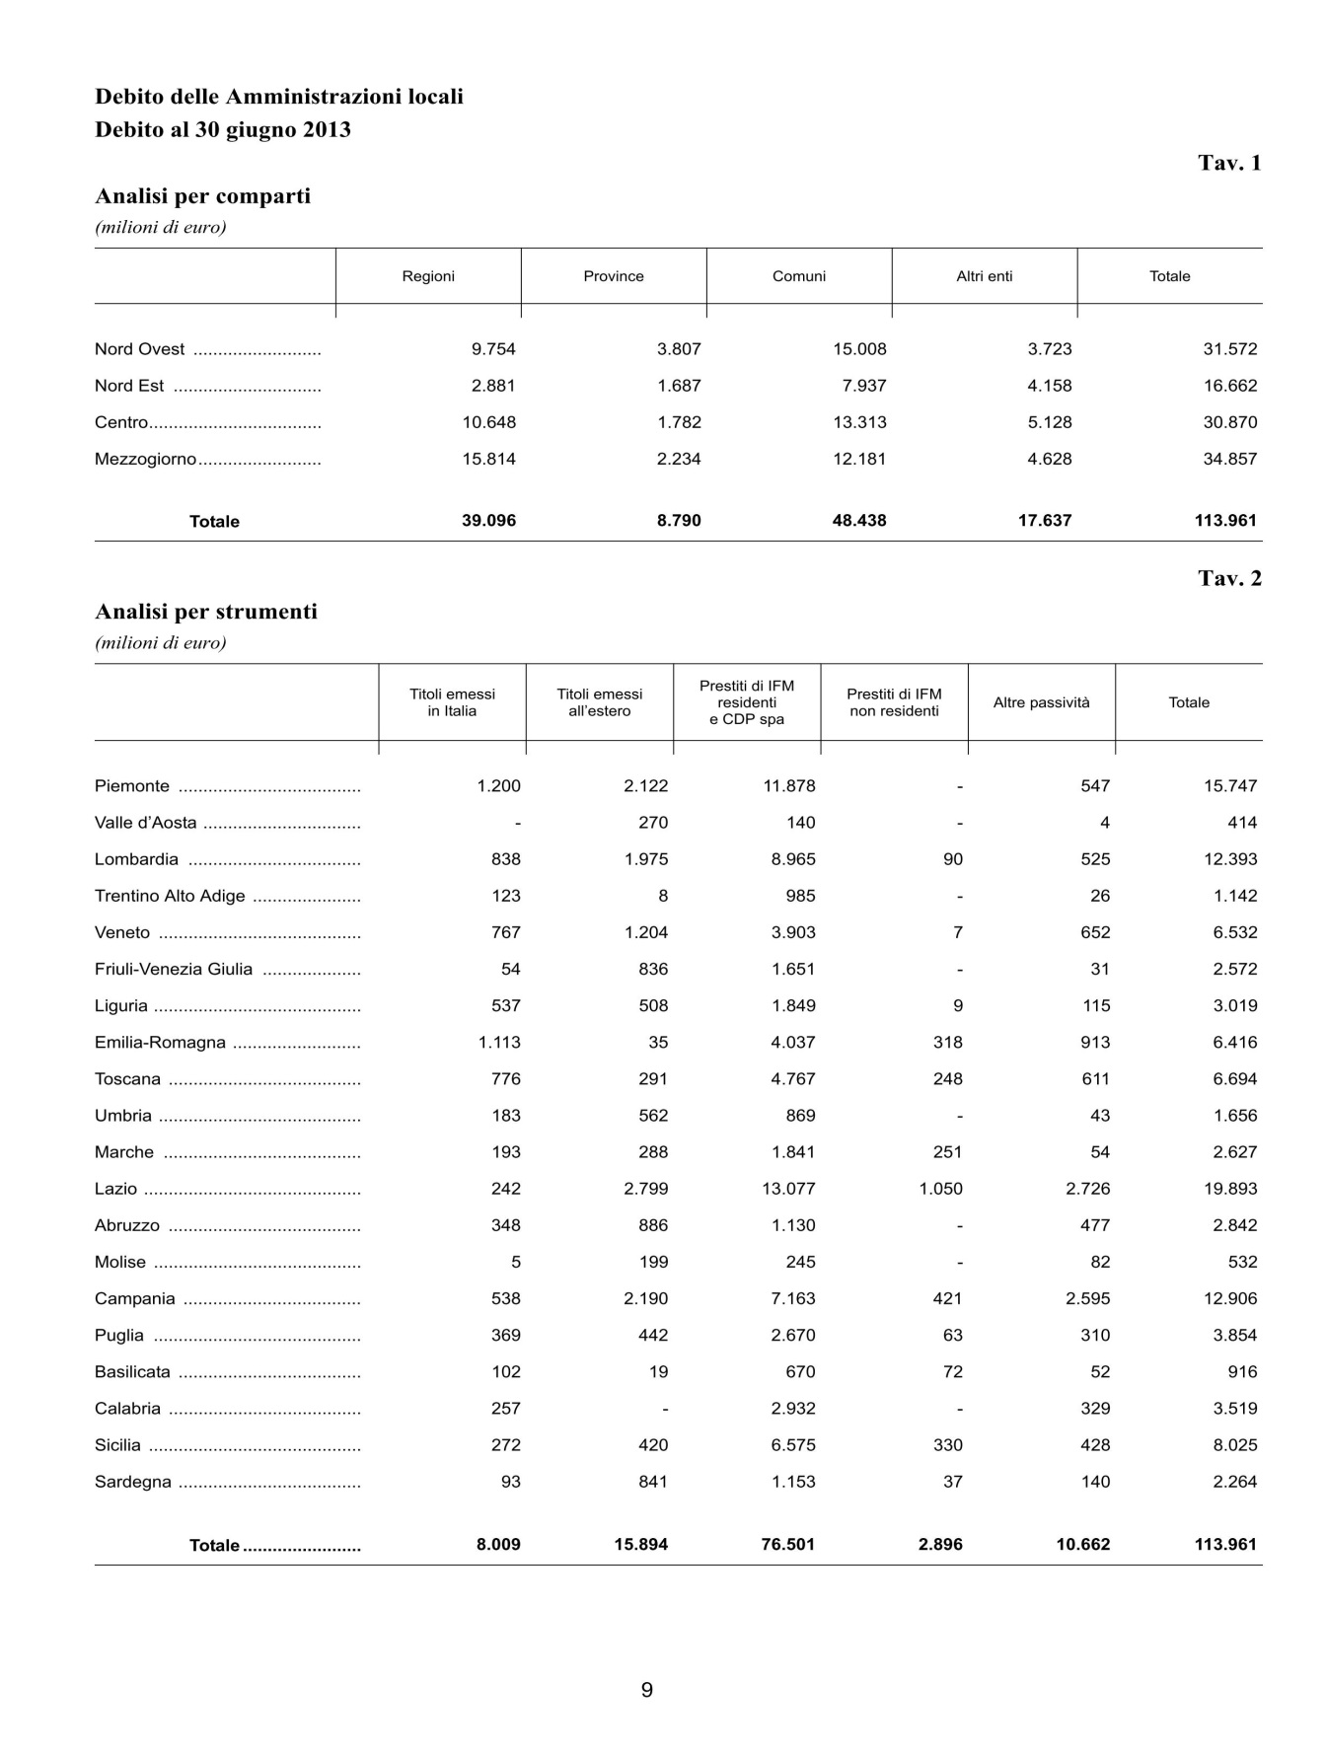

- Operazioni in Derivati (agg. 6-2013)
Da Suppl.nto al Bollettino statistico Debito delle Amministrazioni locali, n. 55 - 2013 31-10-2013

